Современные методики и технологии музыкального воспитания дошкольников в условиях внедрения ФГОС ДОУ

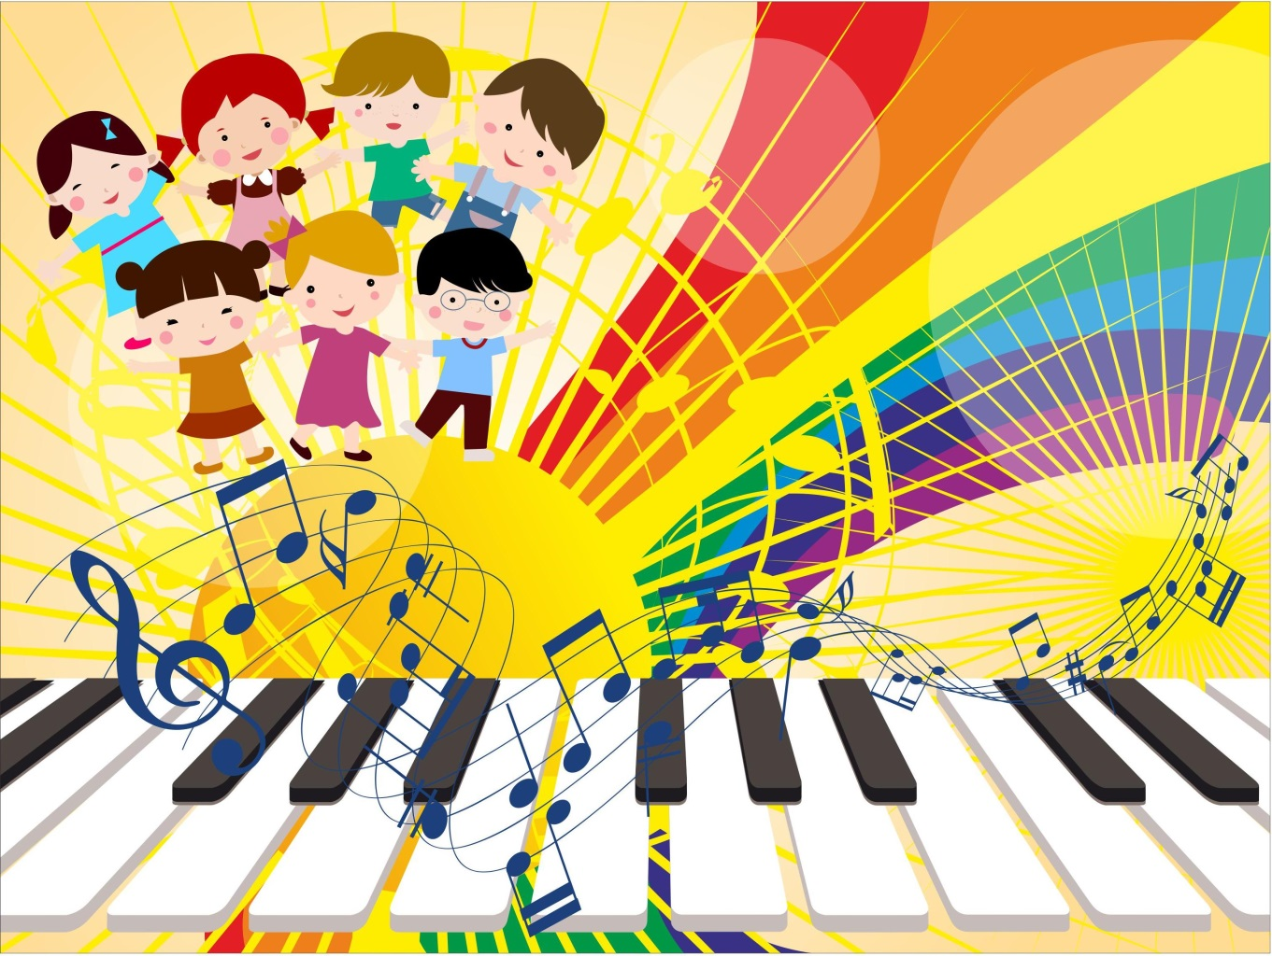

Серафимова Инна Владимировна
Музыкальный руководитель,
МБДОУ «СКАЗКА»

Назначение любого вида искусства - это отражение действительности в её художественных образах, и то, как ребёнок научится их воспринимать, размышлять о них, декодировать идею художника, композитора, писателя, режиссера, зависит от работы каждого специалиста и воспитателя.
Музыка занимает особое, уникальное место в воспитании детей дошкольного возраста. Это объясняется спецификой этого вида искусства, и психологическими особенностями дошкольников. Музыка отражает отношение человека ко всему миру, ко всему, что происходит вокруг и в самом человеке. Начальное музыкальное воспитание призвано сыграть в жизни человека очень важную роль. Музыка и детская музыкальная деятельность есть средство и условие вхождения ребёнка в мир социальных отношений. Круг задач музыкального воспитания и развития ребёнка в дошкольном детстве в условиях ФГОС ДО расширились. Музыка выступает как один из возможных языков ознакомления детей с окружающим миром, миром предметов и природы и, самое главное, миром человека, его эмоций, переживаний и чувств. Современная дошкольная педагогика нацелена на поиск инновационных подходов воспитания и обучения детей дошкольного возраста.
Применение инновационных методов и форм, техник и технологий в музыкальном воспитании в условиях введения ФГОС стало целью моей работы.
Цель реализую в задачах которые отвечают насущным запросам ребенка:
- создание условий, предоставляющих возможности каждому ребенку проявить свои индивидуальные способности при общении с музыкой;
- творческое развитие природной музыкальности ребенка;
- высвобождение первичной креативности, создание условий для спонтанных творческих проявлений;
- помощь в формировании внутреннего мира и самопознании (эмоционально-психическое развитие и психокоррекция).
Главный принцип, которым я руководствуюсь в своей работе – внимание к каждому ребёнку: учёт его возрастных, речевых, индивидуальных музыкальных особенностей и потребностей. Есть ещё ряд принципов, которых я придерживаюсь на музыкальных занятиях:
- Музыкальный руководитель – равноправный партнёр. Он умеет интересно играть, организует игры, выдумывает их.
- Свобода и самостоятельность в выборе детьми знаний, умений и навыков.
- Свобода не означает вседозволенность, это подчинение своих действий общим правилам.
- Ориентация на индивидуальные открытия. Детей надо делать соучастниками игры или задумки.
Новые подходы к музыкальному образованию потребовали использования абсолютно иных, наиболее эффективных педагогических технологий в развитии музыкальности детей.
Путь к музыке должен быть оправдан с точки зрения человека, и исходить из него. В связи с этим, выбирая формы и методы работы музыкально-художественной деятельности, представилась необходимость направлять их на развитие у детей: способности к чувственному восприятию мира, его наблюдению; ассоциативности художественного мышления; выразительности интонации: речевой, вокальной, пластической пластической инструментальной.
В основе инновационных технологий музыкального воспитания детей лежит коллективная деятельность, объединяющая: пение, ритмизированную речь, игру на детских музыкальных инструментах, танец, импровизированное движение под музыку, озвучивание стихов и сказок, пантомиму, импровизированную театрализацию.
Формы развития музыкальности, которые используются мною на практике – это:
Коммуникативные танцы
Вовлечение ребенка в процесс музицирования лежит через создание атмосферы приятия друг друга и эмоционально-психическое раскрепощение. Здесь незаменимыми помощниками выступают коммуникативные танцы, использование которых решает задачи:
развития коммуникативных навыков, работы над ощущением формы,
развития двигательной координации, развития чувства ритма.
Координационно-подвижные игры (музыкальные и речевые)
Такие игры крупномасштабно (через все тело) дают ощущение музыкальной динамики, темпа, исполнительского штриха, речевого и пластического интонирования, что является их музыкальным содержанием.
Эти игры пронизаны идеей координации, которая выступает в них в роли двигательного «аккомпанемента», стимулирует развитие ловкости, точности, реакции, воспитывает ансамблевую слаженность.
Пальчиковые игры (музыкальные и речевые)
Ценность в пальчиковых игр в контексте развития музыкальности детей заключается в том, что они представляют собой первые опыты исполнительского артистизма, в которых характер исполнения фактически интонируется, обогащаясь ритмо-звуковыми модуляциями разговорной речи.
«Хор рук»
Эта форма интересна тем, что подводит детей к пониманию двигательного двухголосия, в котором все участники делятся на «хор из двух голосов» и двух ведущих - «дирижеров». Данная форма направлена на развитие
координационной свободы движения, чувства ритма, внимания, ансамблевой слаженности, способности к двигательной импровизации.
Ритмодекламация под музыку
Ритмодекламация – синтез музыки и поэзии. Её можно определить как музыкально-педагогическую модель, в которой текст не поётся, а ритмично декламируется.
Игры звуками
В работе с играми звуками выделяю условно следующие направления:
- звучащие жесты и музыка моего тела;
- шумовые инструменты (традиционные и самодельные) и музыка, рожденная из шума.
Элементарное музицирование
В музыкальной деятельности с детьми считаю необходимым использование детских музыкальных инструментов, прежде всего шумовых, поскольку именно эти инструменты просты и наиболее доступны детям данного возраста. Но данная форма работы по развитию музыкальности не ограничивается использованием только традиционных шумовых инструментов. В современной музыкальной методике именно исследование звука и познание детьми мира через звук, создание иного образа самых разнообразных бытовых предметов получают всё большее развитие. Именно они являются участниками изумительного оркестра!
Общение детей с примарными инструментами развивает: музыкальность, тембровый слух, тонкость восприятия, ассоциативность, художественность.
Учитывая новые требования к взаимодействию ДОУ с семьей, я решила внедрить в свою работу новые формы работы с родителями с целью развития музыкальных способностей детей дошкольного возраста.
Вовлечение родителей в музыкально-образовательное пространство ДОУ организую в нескольких направлениях: повышение компетентности в вопросах музыкального воспитания детей (индивидуальные беседы, консультации, семинары); вовлечение в музыкально-образовательный процесс (открытые занятия, участие в них); совместная культурно-досуговая деятельность (написание сценариев, участие в подготовке и проведении праздников, исполнение ролей).
Мои воспитанники познают себя и окружающий мир в процессе игрового, радостного и естественного общения с музыкой, без лишних «натаскиваний» и утомительных заучиваний; обучающие задачи осуществляются попутно, преобладающими выступают задачи воспитания и развития, как предусмотрено ФГОС ДО.
Литература:
- Буренина А.И. Ритмическая мозаика - программа по ритмической пластике для детей. СПб., 2000.
- Картушина М.Ю. Забавы для малышей - театрализованные развлечения. М., 2008.
- Костина Э.П. Камертон - программа музыкального образования детей раннего и дошкольного возраста. М., 2008
- Музыкальный руководитель - иллюстрированный методический журнал. М., 2004.
- Поддубная Е.А. Музыкальные пальчиковые игры. М., 2006.
- Радынова О.П. Музыкальные шедевры - программа музыкального воспитания. М., 2006.

